前端计算机语言

1. 前端语言：与浏览器沟通交流，浏览器能识别的语言
2. html：结构 超文本标记语言

(hypertext markup language)

1. css : 样式 层的样式表 风格样式表 用来设计网页风格设计的。

Cascading Style Sheets

1. js 行为 (java script)

前端就像一个翻译一样，要将美工UI设计的设计稿文字图片的东西翻译成计算机能够识别的语言

HTML结构

Html是什么？搭建网页的框架

<!DOCTYPE html> 声明！注意！约束文档是否符合web标准，同时告诉浏览器使用那种规范来解释文档代码。用html5标准解析文档。Document type文档类型h5

<html>

<head>

<meta charset="utf-8"> 编码格式、内容类型、搜索关键字、网站提供的功能和服务的详细描述。方便浏览器解析搜索引擎搜索,国际编码格式

<title></title> 浏览器窗口显示的网页标题

<style type="text/css" src=" "></style>

<script href="" type="text/javascript" charset="utf-8"></script>

</head>

<body>

<img src="C:\Users\Administrator\Desktop\1.jpg" alt="logo" title="首页" width="" height=""/>

</body>

</html>

<meta http-equiv=“Content-Type”content=“text/html”；charset=“utf-8”/>

Utf-8国际通用编码格式

Big5繁体字页面

Gb2312 国标2312中文简体标准

注意：文本保存扩展为html的时候浏览器才能按照超文本标记语言去解析

可用记事本写html文档，轻量开发但是在保存的时候txt格式保存的时候他自身是带编码格式的要将它自带的编码格式和我们内部的编码格式保持一致菜才能不乱码（文件编码格式和内部编码格式统一）

HTML标签

* html标签书写规范
  + 标签名称、属性名称必须小写
  + 标签必须严格嵌套，并且必须闭合，即使空元素标签也必须闭合
  + 属性值必须用引号引起来

1、标题标签:<H1>~<H6> 成对出现

特点：

2、段落标签<p>标签

特点：

3、换行标签<br/>自闭和标签

水平线标签<hr/>

4、粗体标签

<strong>、<b>

5、斜体标签

<i> <cite> <em>

6、图像标签

<img src=“ 相对路径绝对路径” alt=“图片不显示时候的显示的” title=“鼠标划过图片时候的提示的”/>

绝对路径：相对于计算机而言C:\Users\Administrator\Desktop\1.jpg

相对路径相对路径：相对于demo文件而言

<img src=“” alt=“logo” title=“首页”/>

注意：alt 此属性的实质作用是图片在无法正确显示的时候起到文本替代的作用,不过在IE6下还起到了title的作用（鼠标放上去后的文字提示），IE的实现方法实际上是错误的。如果想在鼠标滑过时显示提示,应该用title属性。

注意：一般我们将项目照片放在images文件夹中 不要给项目文件起中文名字还有建html，css，js，json文件的时候不要起中文名字；

7、超链接

<a href=””>

<base target=””></base>写在head里面

功能：页面间的链接：<a href=”demo.html”></a>

锚点链接：<a name=”box”></a><a href=”#box”></a>

功能链接：<a href=”http：//www.baidu.com”>百度</a>

下载

8、注释和特殊符号

&nbsp；空格

&gt；大于号

&lt；小于号

&quot；引号

&copy；©版权号；

<!-- -->注释

9、span标签

行内无意义标签

注意：很多地方一会应i标签作为此项用途

但用于文本的时候基本用span标签 如个别字的凸显

10、列表的分类

有序列表 ol li type=“1/A/a/I/i” start=“1，2，3”从那个数字开始

无序列表 ul li <ul>**声明无序列表** <li>**声明列表项 type=”disc”**

添加列表前样式用list-style-image:url(图片地址);

list-style-position: inside;//领队在列表外部

list-style-position: outside;//领队在列表内部

list-style-position: inherit;//没用别问我为什么

list-style-position: initial; //没用别问我为什么

自定义列表 dl dt dd

11、表格

表格标题<caption>

行<tr> 表头<th> 单元格<td>

colspan="3"跨列单元格横向合并

rowspan="2"跨行单元格纵向合并

表格之间距离cellpacing

内容与表格之间距离 cellpadding

**<table width="100%" border="1"> 声明一个表格**

**<tr> 行**

**<td colspan="3">学员成线</td> 跨列**

**</tr>**

**<tr>**

**<td rowspan="2">白杨</td> 跨行**

**<td>语文</td>**

**<td>98</td>**

**</tr>**

**</table>**

12、表单 form

<form action=" result.html" method="post" target=“_blank”>

action=：当用户点击提交时候把用户表单填写的信息发送到服务器上action=" url地址"如果action=" " 为空，那么默认为提交到本页

menthod：当用户提交表单的时候告诉浏览器将数据以post的方式传递给服务器（后台数据库）

maxlength：输入的最大字符数

只读readonly="readonly

必填项：[required](http://www.w3school.com.cn/tags/att_textarea_required.asp" \o "HTML <textarea> 标签的 required 属性)

下拉框默认选项：Selected

默认被选中Checked

不能被选中的 Disabled

1. <input type="submit" value="提交ok" name=“”/> 按钮 value：按钮上面的字 name=“”暂时空着，作为后台交互的良好交互预留
2. <input type="text" name="" id="" value="" />文本框

value：文本框提示文字，可以删除的，黑色字体；

placeholder=""：文本框提示文字，不用删除的，灰色字体；

1. <input type="password" name="" id="" value="" />密码框自带加密属性
2. <input type="radio" name="" />女

<input type="radio" name="" />男

单选按钮注意name一致告诉浏览器我们是一组的只能选一个

当我们点击男女的时候单选按钮也可以被选中这个时候我们用<label><input type="radio" name="" />女 </label>

Ie6不兼容

解决方法

<input type="radio" name="" id=”a” /><label for=”a ”>女</label>

1. <input type="checkbox" name="hobby[ ]" id="" value=""/>孙悟空 复选框

name="hobby[ ]"可以以数组的形式传给后台

Checked默认被选中

Disabled不能被选中的

Selected默认选中

1. <input type="file" name="" id="" value="" />上传文件，基本用不上，ie各个版本显现不一致，没办法做兼容网上见到的上传通常是用flish插件完成的，基本没有卵用
2. <input type="image" src="img/login.gif" name="" id="" value="" />

<button>按钮</button>

<!--图片按钮 自带提交属性-->

1. <input type="button" value="按钮" / >

<!--按钮不带任何自带属性-->

1. <input type="reset" /> 重置按钮

自带重置属性，重置是将text重置到默认状态

重置按钮就是很鸡肋的东西

1. 隐藏按钮：<input type="hidden" name="" id="" value="" />哎~~又是一个前端鸡肋---但是后台用的比较多，比如他们想存放一些东西不想让用户看见就会存放在表单—
2. <select>

<option>1999</option>

<option selected>1998</option>

<option>1997</option>

<option>1996</option>

</select>

Selected默认选中

1. 文本域<textarea name="" rows="行"cols="列"></textarea>

文本域是可以拖拽的 禁止用户拖拽 resize=“none”css3的属性 ie下会有滚动条overflow：auto；

去掉文本框的焦点框outline: none; ie没有

1. 当两个form重叠在一起给form加个边框会自带外边距用ie5测试

清掉外边距

1. Select也会再带外边距 支持宽但是高每个浏览器支持不一致 通常网页中见到漂亮的下拉列表基本上都是模仿的
2. 表单基本都是内联块状元素，除了单选和复选之外都可以设置宽高
3. 语义化内容：

.域fieldset和标题legent

<form action=”” method=”post”>

<fieldset > 使用fieldset将整个表单包起来

<legend>用户信息</legend> form标题

用户名：<input type=”text”/>

.......

</fieldset>

</form>

注意：块状元素：独占一行，可设宽高，没有宽高的时候自动撑满一排，支持所有css样式

行内元素:宽高由内容撑起，多个标签可以存在一行内，不支持上下margin和padding，代码换行被解析

行内块状元素： ie7以下不支持块状元素转化为行内块状元素的；多个标签可以在同一行，但可以独立设置宽高，没有宽高的时候自动撑起宽和高

Css

使用风格样式表可以精确的定位网页中元素的位置；美化网页外观；

Css的优势？

1. 内容与表现分离，便于后期维护；
2. 表现的统一，容易修改。把css写在单独的页面中可以对多个网页应用其样式；
3. 减少网页代码量，提高网页速度，节省网络带宽，提高用户体验。
4. 丰富样式，使得页面布局更加灵活
5. 运用独立于页面的css样式，有利于网页被搜索引擎的收录；

。。。。。。。还有很多优势后期学习中会深入体会

Css的基本语法

1. 由选择器和声明组成；
2. 声明必须放在{ }中；
3. 每条声明由属性和值组成；**{font-size:20px}**

Css的引入

浏览器识别的语言

1. 行内样式：<Div style=“width=300px；height:200px”></div>
2. 内部样式：在head中title下面添加<style>标签插入内部样式；
3. 外部样式表
4. <link href=”路径” rel=“stylesheet” type=“text/css”/>
5. 导入外部样式表@import url（）；

<style>

@import url("css/mycss.css");

</style>

注意:<link>引入式于@import url();区别

1、<link>是xhtml标签范畴，@import 是css2.1特有的；

2、<link>先将css样式加载再编译网页，即使网速慢网页效果也是一样的。

3、@import导入css样式客户浏览网页时候是将html结构先呈现出来后加载css样式，当然如果网速快和<link>没有区别但是如果网速慢会先显示没有css样式的html布局。这样用户体验会比较差；

1. Css样式优先级 行内样式>内部样式>外布样式
2. Backgrount:green !important;表示最优先

Css选择器

1. 标签选择器 将页面中所有某个标签都变为同一个样式

**P { font-size : 30px }**

**P标签 字体大小 : 30px**

**标签 属性 : 值**

1. 类选择器 class===🡺 . 来表示

<p class=”box” >我是p标签</p>

**.box { font-size : 30px }**

**类选择器 字体大小 : 30px**

**名称 属性 : 值**

1. Id选择器 id==🡺 #来表示

<p class=”box” >我是p标签</p>

**#box { font-size : 30px }**

**id选择器 字体大小 : 30px**

**名称 属性 : 值**

1. Css选择器优先级

Id选择器>类选择器>标签选择器 但是三种选择器可以叠加使用

常用的css命名规则

头：header

内容：content/container

尾：footer

导航：nav

侧栏：sidebar

栏目：column

页面外围控制整体布局宽度：wrapper

左右中：left right center

登录条：loginbar

标志：logo

广告：banner

页面主体：main

热点：hot

新闻：news

下载：download

子导航：subnav

菜单：menu

子菜单：submenu

搜索：search

友情链接：friendlink

页脚：footer

版权：copyright

滚动：scroll

内容：content

标签页：tab

文章列表：list

提示信息：msg

小技巧：tips

栏目标题：title

加入：joinus

指南：guild

服务：service

注册：regsiter

状态：status

投票：vote

合作伙伴：partner

(二)注释的写法:

/* Footer */

内容区

/* End Footer */

(三)id的命名:

(1)页面结构

容器: container

页头：header

内容：content/container

页面主体：main

页尾：footer

导航：nav

侧栏：sidebar

栏目：column

页面外围控制整体布局宽度：wrapper

左右中：left right center

(2)导航

导航：nav

主导航：mainbav

子导航：subnav

顶导航：topnav

边导航：sidebar

左导航：leftsidebar

右导航：rightsidebar

菜单：menu

子菜单：submenu

标题: title

摘要: summary

(3)功能

标志：logo

广告：banner

登陆：login

登录条：loginbar

注册：regsiter

搜索：search

功能区：shop

标题：title

加入：joinus

状态：status

按钮：btn

滚动：scroll

标签页：tab

文章列表：list

提示信息：msg

当前的: current

小技巧：tips

图标: icon

注释：note

指南：guild

服务：service

热点：hot

新闻：news

下载：download

投票：vote

合作伙伴：partner

友情链接：link

版权：copyright

(四)class的命名:

(1)颜色:使用颜色的名称或者16进制代码,如

.red { color: red; }

.f60 { color: #f60; }

.ff8600 { color: #ff8600; }

（2）字体大小,直接使用”font+字体大小”作为名称,如

.font12px { font-size: 12px; }

.font9pt {font-size: 9pt; }

(3)对齐样式,使用对齐目标的英文名称,如

.left { float:left; }

.bottom { float:bottom; }

(4)标题栏样式,使用”类别+功能”的方式命名,如

.barnews { }

.barproduct { }

注意事项::

1.一律小写;

2.尽量用英文;

3.不加中杠和下划线;（可加）

4.尽量不缩写，除非一看就明白的单词.（可用如btn）

主要的 master.css

模块 module.css

基本共用 base.css

布局，版面 layout.css

主题 themes.css

专栏 columns.css

文字 font.css

表单 forms.css

补丁 mend.css

打印 print.css

Font样式

|  |  |  |
| --- | --- | --- |
| 属性 | 含义 | 示例 |
| font-family | 设置字体类型 | font-family:"隶书"; |
| font-size | 设置字体大小 | font-size:12px; |
| font-style | 设置字体风格 | font-style:italic; |
| font-weight | 设置字体的粗细 | font-weight:bold; |
| font | 在一个声明中设置所有字体属性 | font:italic bold 36px "宋体"; |

1、<span>标签作用（不换行，可以直接给特定的内容增加样式）；

2、设置字体font-family时，英文在前中文在后；

3、font-size：常用单位px，也用in、cm、mm、pt、pc

4、font-style：normal、italic和oblique；

5、font-weight：值为数字100、200、300、400、500、600、700、800、900，关键字normal（默认值）、bold、bolder、lighter;

Font：font-style|font-weight|font-size/line-height|font-family(英文的在前面中文的在后面)

复合属性 **font:italic bold 36px “宋体”;有顺序**

|  |  |  |
| --- | --- | --- |
| 属性 | 含义 | 示例 |
| color | 设置文本颜色 | color:#00C; |
| text-align | 设置元素水平对齐方式 | text-align:right; |
| text-indent | 设置首行文本的缩进 | text-indent:20px; |
| line-height | 设置文本的行高 | line-height:25px; |
| text-decoration | 设置文本的装饰 | text-decoration:underline; |
| Letter-spacing | 设置字母间距 | Letter-spacing:25px; |
| Word-spacing | 设置单词间距 | Word-spacing：25px; |
| word-break | 设置单词换行  以空格为解析单位 | Word-break：break-word;  Break-all所有都换行 |

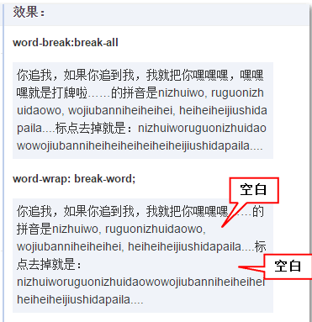

1. color的颜色使用十六进制3位或6位颜色值，也可以使用英文单词，重点演示用十六进制；

颜色：英文单词：red；RGB(0~255);HEX(红，绿，蓝)16进制；

2、text-align：三个值left、center、right，默认left；

3、text-indent：单位px或em，并且说明em对于中文缩进的意义；

4、line-height：单位px；

5、text-decoration：值none、underline、overline、line-through

Background

* 背景颜色：background-color:#B70447;
* 背景图像
  + 图像路径： background-image:url(img/buy.png);
  + 重复方式： background-repeat:no-repeat;
  + 背景定位： background-position:10px 15px;
  + 背景绑定：background-attachment：fixed；
  + 背景颜色：background-color：gray；

Background:url() norepeat center top fixed；

背景fixed：背景固定不随着页面滚动

background:url(img/buy.png) no-repeat #f9f9f9 10px 15px;

图片路径: 绝对路径相对于计算机路径、相对路径相对于html文档路径

**../表示上一级目录**

**../../表示上上一级目录**

伪类语法

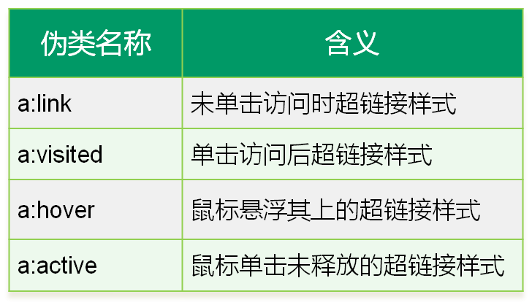

四种状态全部设置时的顺序：a:link->a:visited->a:hover->a:active

CSS设置鼠标形状cursor

图1.BMP图2.BMP图4.BMP图5.BMP图6.BMP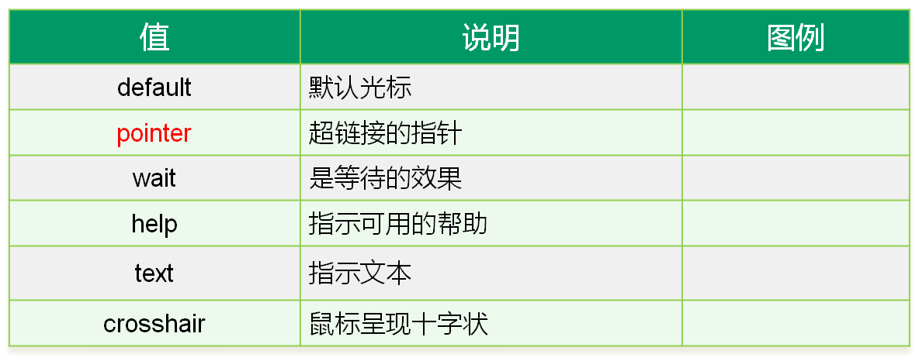

盒子模型

边框border

**边框样式（border-style)：除了solid没有兼容性外其他的各个浏览器显示不一致：加粗后对比各个浏览器样式**

|  |  |  |
| --- | --- | --- |
| **属性** | **说明** | **样式值** |
| **border-top-style** | **上边框样式** | **none：无边框**  **solid：实线边框**  **dashed：虚线边框**  **dotted：点状边框**  **double：双线边框**  **hidden：与none相同，应用于表解决边框冲突**  **……** |
| **border-right-style** | **右边框样式** |
| **border-bottom-style** | **下边框样式** |
| **border-left-style** | **左边框样式** |
| **border-style** | **设置四个边框样式** |

**Border-color：边框颜色border-top-color、border-right-color**

**border-bottom-color、border-left-color**

**border-width: 边框粗细border-top-width、border-right-width；border-bottom-width、border-left-width**

**边框的符合属性：简写 border：1px red solid；**

内边距===内留白

Padding:10px;上下左右

Padding:10px 20px;上下 左右

Padding:10px 20px 30px;上 左右 下；

Padding：10px 20px 30px 40px;**上右下左；**

外间距：Margin

Margin:10px;上下左右

Margin:10px 20px;上下 左右

Margin:10px 20px 30px;**上 左右 下；**

Margin：10px 20px 30px 40px;**上右下左；**

Margin -left:auto;将右边的边距均加给左边

注意上下外边距会叠压

父子级包含的时候子集的margin-top会传递给父级

解决方案：在空的div中添加内容，用padding-top解决但是要减小父级高度；

1. 修改父元素的高度，增添padding-top样式模拟（常用）；
2. 为父元素添加overflow:hidden;样式即可（完美）；
3. 为父元素或者子元素声明浮动（可用）；
4. 为父元素添加border（可用）;
5. 添加额外的元素放在子元素最前面，设置高度为1px，overflow:hidden(若为行内元素，需要声明为块元素)（啰嗦）;
6. 为父元素或者子元素声明绝对定位（……）。
7. 给父级元素inline-block

盒子模型

content-box: 盒子的实际宽度和高度仅应用于元素内容，不包括内边距和边框

border-box: 盒子的实际高度和宽度包括元素内容、边框和内边距

border-box= content-box+padding+border

1、定义：box-sizing属性允许以特定的方式定义匹配某个区域的特定元素，值有content-box和border-box；

2、content-box是CSS2.1规定的，盒子的宽度和高度分别应用到元素的内容框，在宽度和高度之后绘制元素的内边距和边框；

3、border-box为元素设定的宽度和高度决定了元素的边框盒，也就是说为元素指定的任何内边距和边框都将在已设定的宽度和高度内进行绘制，通过从已设定的高度和宽度分别减去边框和内边距才能到得内容的宽度和高度；

演示：

1、box-sizing属性支持的浏览器有IE、opera、chrome；firefox支持此属性需要加前缀-moz，例如-moz-box-sizing:border-box；Safari支持此属性加前缀-webkit；

2、演示box-sizing属性的值为border-box、content-box时的盒子尺寸变化，以及不设置box-sizing属性时的尺寸变化等

Box-sizing：border-box；盒子尺寸不变

Box-sizing：content-box;盒子尺寸会变

掌握在实际网页制作中如何计算盒子的实际尺寸；

3、根据京东快报演示这两个属性，设置盒子的实际尺寸；

display属性

|  |  |
| --- | --- |
| 值 | 说明 |
| none | 设置元素不会被显示 |
| inline | 元素会被显示为内联元素 |
| block | 元素会被显示为块级元素 |
| inline-block | 行内块元素 行内块元素（CSS2.1新增的值） |

注意：块状元素：独占一行，可设宽高，没有宽高的时候自动撑满一排，支持所有css样式

行内元素:宽高由内容撑起，多个标签可以存在一行内，不支持上下margin padding 支持上下左右，代码换行被解析

行内块状元素： ie7以下不支持块状元素转化为行内块状元素的；多个标签可以在同一行，但可以独立设置宽高，没有宽高的时候自动撑起宽和高

Display：none；元素隐藏 被分解不占据物理空间

visibility:hidden；元素隐藏，依然占据物理空间

inline-block 特性：

1、块在一排显示

2、内联支持宽高

3、默认内容撑开宽度

4、标签之间的换行间隙被解析（问题）

5、ie6 ie7不支持块属性标签的inline-block（问题）

布局属性：float ：left right

float浮动：

1、块在一排显示

2、内联支持宽高

3、不设置宽高的时候默认内容撑开宽度

4、脱离文档流

5、提升层级半层//文本内容被挤下了（元素本身浮动但是内容不浮动）

元素被横切会发现元素背景是一层文字是一层，背景浮动了但是内容更没有浮动导致，导致其被挤下来了

* + float:left | right | none | inherit;
  + 文档流是文档中可显示对象在排列时所占用的位置。
  + 浮动的定义：使元素脱离文档流，按照指定方向发生移动，遇到父级边界或者相邻的浮动元素停了下来。
  + clear:left | right | both | none | inherit；元素的某个方向上不能有浮动元素

clear:both; 在左右两侧均不允许浮动元素

清除浮动

<div class="box">

<div class="box1">

</div>

</div>

**常用清除浮动的方法：**

1. **在浮动元素后面添加空的div，但是会让html代码多，不宜解读**
2. **设置父级高，但是父级元素固定，降低元素的可扩展性**
3. **给父级添加overflow属性，但是下拉菜单场景不能出现**
4. **父级伪类after，before，写法稍微复杂但是基本没有副作用**

.clear:before{

content: "";

display: block;

clear: both;

}

.clear{

zoom: 1; //ie六七兼容

}

**5、Br清除浮动**

**<br clear="all" />**

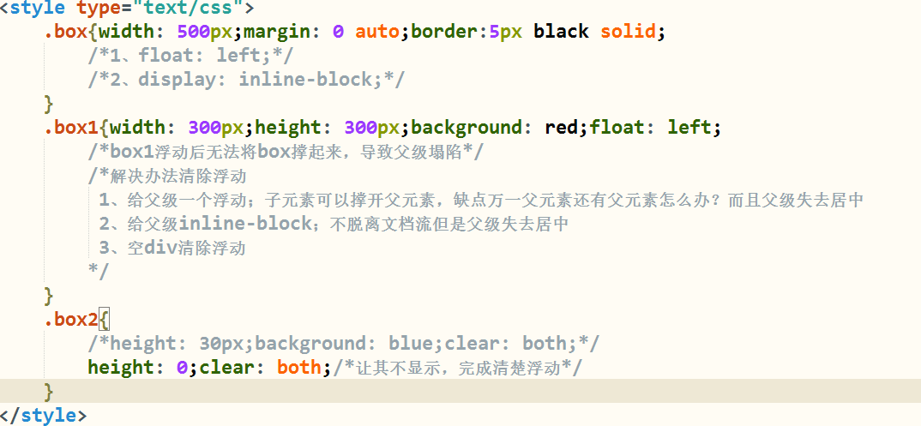

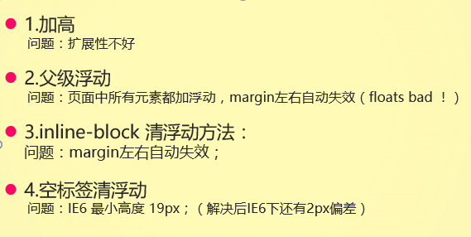

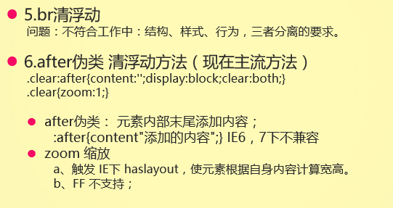

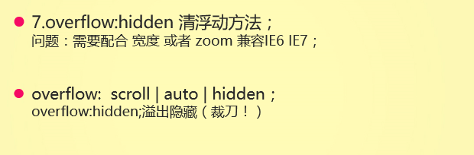

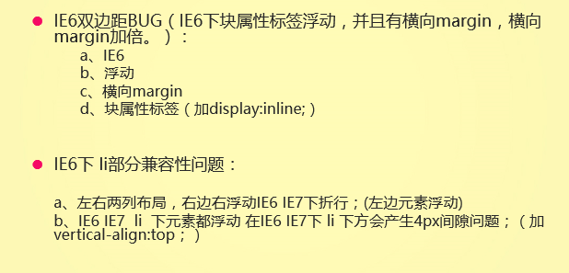

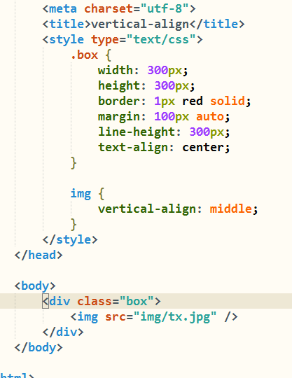

Vertical-align

图片和文本排版时候

img.top {vertical-align:text-top}

img.bottom {vertical-align:text-bottom}

图片和div排版的时候

overflow**属性溢出处理**

|  |  |
| --- | --- |
| 属性值 | 说明 |
| visible | 默认值。内容不会被修剪，会呈现在盒子之外 |
| hidden | 内容会被修剪，并且其余内容是不可见的 |
| scroll | 内容会被修剪，但是浏览器会显示滚动条以便查看其余内容 |
| auto | 如果内容被修剪，则浏览器会显示滚动条以便查看其余的内容 |

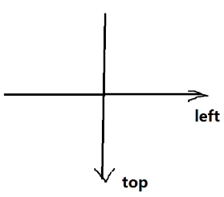

定位position

1、相对定位 relative 一般给父级如果给元素本身，那么其位置是相对于自己原始位置的移动

2、绝对行为 absolute 相对于有相对定位的父级，如果没有父级就一直向上找直至找到有相对定位的父级，如果没有直接相对于body（脱离文档流）

注意：块状元素如果没有设置宽度那么绝对定位后将不能承受整行的宽度

3、固定定位 fixed 脱离文档流，以浏览器为基准进行定位拖动浏览器滚动条的时候，他依然在自己的位置上

4、没有定位 static 标签的默认状态

**Float/fixed/absolute脱离文档流**

z-index属性的应用

定义：调整元素定位时候的重叠层次，默认z-index：0

Opcity透明度

取值范围0~1

ie8以下不支持opacity那么怎么兼容呢?用滤镜filter：alpha艾欧发（opacity）

Css高级选择器

Class选择器的缺点：1、同一个class选择器可以服务于多个标签相对混乱；2、class属性背身没有意义只是纯粹的css样式，每个标签要得到样式必须写一个class值

**1、层次选择器**

* 1. E F 后代选择器 E是祖先F所有后代 包含子 孙 曾孙
  2. E>F 父子选择器 E 是父亲 F只包含儿子辈的
  3. E+F 相邻兄弟选择器 E和F为同辈 F排在E后面
  4. E~F 通用兄弟选择器 E后面的所有F元素

**2、结构伪类选择器**

1. E：first-child { }

ul li：first-child{ } ul 下第一个 li 元素

1. E：last-child{ }

ul li：last-child{ } ul下最后一个li元素

1. E F:nth-child( n ) { }

ul li：nth-child（n）{ } ul下第n个li元素

1. E：first-of-type（n）{ } 父元素中具有指定类型的第一个e元素
2. E : last-of-type（）{ }父元素中具有指定类型的最后一个e元素
3. E F : nth-of-type( n ){ }父元素中具有指定类型的第n个F元素

注意：nth-of-type( n ){ }和:nth-child( n ) { }的区别

P:nth-of-type（2）第二个p元素html文件从上自下读取找到的第二个p元素 **先看类型在看位置**

P:nth-child(2) html文档从上到下读取第二个元素一定是p元素才能被选定不是p元素将不被选定

**3、属性选择器**

① E[arrt] 选择具有arrt属性的E元素

② E[ arrt=val] 选择具有arrt属性的E元素且属性值为val的E元素，注意：val区分大小写

1. E[ arrt^=val] 选择具有arrt属性的E元素且属性值以val开头的任意一个字符串
2. E[art$=val] 选择具有arrt属性的E元素且属性值以val结尾的任意字符串
3. E[art*=val] 选择具有arrt属性的E元素且属性值中包含val的任意字符串；
4. **交集选择器**

很多个p标签，从p标签中选出自己想要的那个

P．box

<P class=”box”>11111111111111111</p>

<P>11111111111111111</p>

<P>11111111111111111</p>

**大写的注意**

1. **所有书写均在英文半角状态下小写**
2. **Id、class必须以字母开头**
3. **所有标签必须闭合**
4. **Html标签用tab键缩进**
5. **属性值必须带有引号**
6. **Html注释<!-- -->**
7. **Css注释单行// 多行/* */**
8. **Ul li /ol li/dl dt dd拥有父子级关系的标签**
9. **P dt h 标签里面不能嵌套块属性的标签**
10. **A标签不能嵌套a标签**
11. **内联元素不能嵌套块（实际应用中可以用**

**比如：在非户籍所在地居住三个月以上要求办理暂住证或者居住证，但是不办理不会影响上班和玩耍，虽然法律要求但是非必要必须操作）**